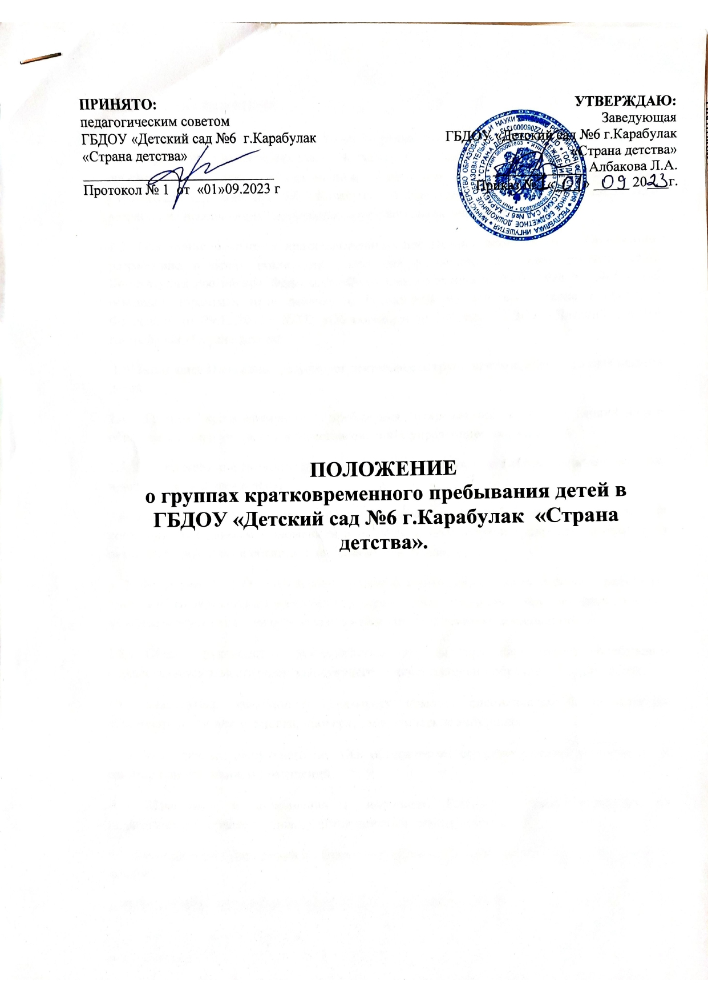

1.ОБЩИЕ ПОЛОЖЕНИЯ
1.1. Положение о группах кратковременного пребывания детей в государственном бюджетном дошкольном образовательном учреждении «Детский сад №6 г.Карабулак «Страна детства» (далее - Положение) разработано в целях реализации положений Конвенции о правах ребенка, ст.43 Конституции Российской Федерации, Федерального закона от 24.07.1998 №124-ФЗ «Об основных гарантиях прав ребенка в Российской Федерации», Закона Российской Федерации от 29.12.2012г. №273 «Об образовании», Устава ГБДОУ «Детский сад №6 г.Карабулак «Страна детства.
1.2. Настоящее Положение регулирует деятельность групп кратковременного пребывания детей, (далее – группы кратковременного пребывания).
1.3. В своей деятельности группы кратковременного пребывания руководствуются Законом Российской Федерации от 29.12.2012г. № 273 «Об образовании» – образовательным программам дошкольного образования, Уставом ДОУ.
1.4. Группы кратковременного пребывания функционируют по гибкому режиму: до 5 раз в неделю, до 1-2 часа в день.
1.5. Руководство школы (арендованное ДОУ помещение, находится при ГБОУ «средняя общеобразовательная школа №2 г. Карабулак») и руководство ГБДОУ имеющее в своем составе группу кратковременного пребывания, несет ответственность во время образовательного процесса за жизнь и здоровье детей. А также за соответствие форм, методов и средств его организации возрастным и психофизиологическим возможностям, склонностям, способностям, интересам и потребностям детей.
2. ПОРЯДОК СОЗДАНИЯ ГРУПП КРАТКОВРЕМЕННОГО ПРЕБЫВАНИЯ
2.1. Группы кратковременного пребывания создаются в ГБДОУ, при наличии необходимых материально-технических условий и кадрового обеспечения. Помещения должны отвечать санитарно-гигиеническим требованиям, правилам пожарной безопасности, а также обеспечивать условия для различных видов двигательной, игровой и умственной активности детей.
2.2. Группа кратковременного пребывания формируется с учетом возрастных особенностей детей и в зависимости от потребности родителей (законных представителей).
2.3. Количество групп кратковременного пребывания в учреждении устанавливается ГБДОУ в зависимости от потребности населения и условий, созданных для обеспечения образовательного процесса, с учетом санитарных норм.
2.4. Моделью группы кратковременного пребывания детей может служить интеграция детей с кратковременным пребыванием в группу полного дня.
2.5. Предельная наполняемость групп кратковременного пребывания устанавливается в соответствии, санитарно-эпидемиологическими правилами и нормативами «Санитарно-эпидемиологические требования к устройству, содержанию и организации режима работы в дошкольных организациях СанПиН 2.4.1.3049-13», утвержденных Главным государственным санитарным врачом РФ от 15.05.2013г. № 26.
2.6. Группы кратковременного пребывания открываются приказом образовательного учреждения по согласованию с управлением образования.
2.7. Для открытия групп кратковременного пребывания необходимы:
− штатное расписание;
− режим дня и распорядок организации жизнедеятельности детей;
− список детей;
− заявления родителей (законных представителей);
− образовательная программа.
3. КОМПЛЕКТОВАНИЕ ГРУПП КРАТКОВРЕМЕННОГО ПРЕБЫВАНИЯ
3.1. Порядок комплектования и наполняемость групп кратковременного пребывания определяется настоящим положением.
3.2. Комплектование групп кратковременного пребывания осуществляется как по одновозрастному, так и по разновозрастному принципу.
3.3. В группы кратковременного пребывания детей принимаются дети от 1,5 до 5,5 лет, не посещающие дошкольное образовательное учреждение. Прием детей в группы кратковременного пребывания осуществляется на основании:
− направление управления образования;
− заявления родителя (законного представителя) ребенка;
−документов, удостоверяющих личность одного из родителей (законных представителей);
− медицинского заключения о состоянии здоровья ребенка.
3.4. Взаимоотношения между учреждением и родителями (законными представителями) регулируются договором, включающим в себя взаимные права, обязанности и ответственность сторон, возникающие в процессе воспитания, обучения и развития, присмотра, ухода и оздоровления.
3.5. Допускается перевод детей из группы кратковременного пребывания в группу полного дня на основании письменного заявления родителей (законных представителей) детей (в порядке очередности поступления заявлений) при соблюдении следующих условий:
− перевод должен быть осуществлен на основании приказа учреждения; − перевод может быть осуществлен только на место того ребенка, который не посещает ДОУ по уважительным причинам;
− с родителями (законными представителями) ребенка должно быть заключено дополнительное соглашение к договору, в котором размер родительской платы должен быть предусмотрен в полном объеме (как за посещение ребенком группы полного дня).
4. ОРГАНИЗАЦИЯ И СОДЕРЖАНИЕ ОБРАЗОВАТЕЛЬНОГО ПРОЦЕССА
4.1. Участниками образовательного процесса являются дети, их родители (законные представители), педагогические работники.
4.2. Образовательный процесс в группах кратковременного пребывания детей осуществляется в соответствии с расписанием занятий и планом работы, утвержденный заведующим учреждения.
4.3. Продолжительность занятий и режим работы в группах кратковременного пребывания организуются с учетом гигиенических требований к максимальной нагрузке детей дошкольного возраста в организованных формах обучения.
4.4. Содержание образовательного процесса в группах кратковременного пребывания определяется образовательной программой, разрабатываемой, принимаемой и реализуемой в соответствии с основной общеобразовательной программой дошкольного образования.
4.5. Образовательный процесс в группах кратковременного пребывания включает гибкое содержание и педагогические технологии, обеспечивающие индивидуальное, личностно-ориентированное развитие ребенка.
4.6. Организация образовательного процесса предусматривает использование индивидуальных, групповых, подгрупповых форм работы, создание условий для развития различных видов деятельности с учетом возможностей, интересов, потребностей детей.

